2017-2018学年度周铁学区联盟第一学期期中考试
物理试题卷
初二年级 科目：物理 审核学校：周铁中学初二备课组
考试方式：闭卷 考试时间：100分钟 满分：100分
一、选择题（共14小题，每题2分，共28分）
1.下列数据中，符合实际情况的是 （ ▲ ）
A.人的正常体温为39.5℃ B.洗澡水的温度大约为60℃
C.人的心跳频率大约为1.2Hz D.让人感觉舒适的环境声强级为60dB﹣70dB
2.以下四个图都是我们物理书上的，与它们对应的相关知识不正确的是 （ ▲ ）
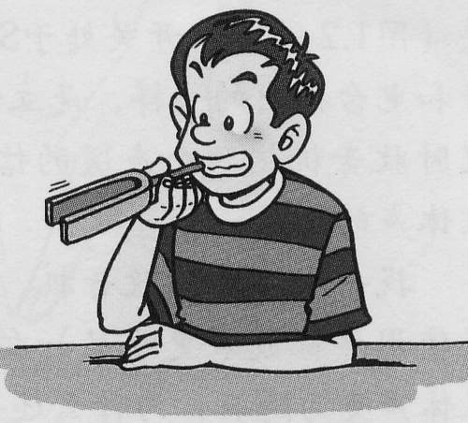
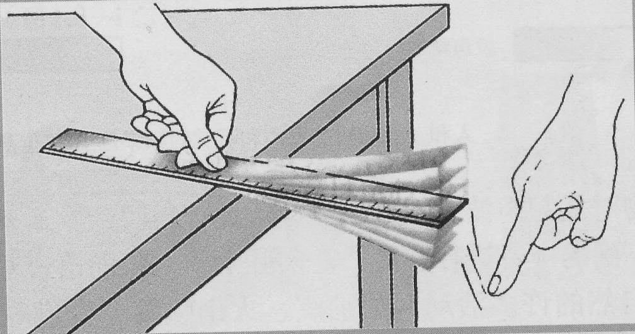
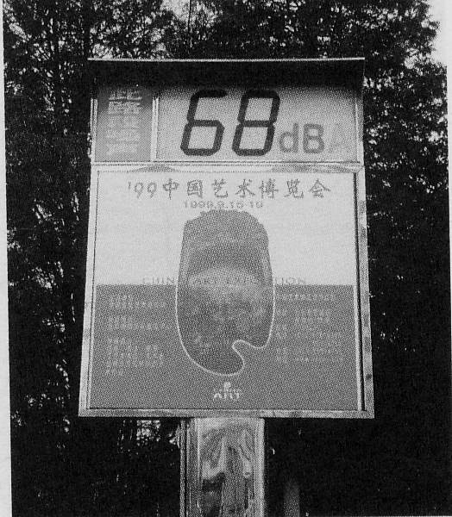
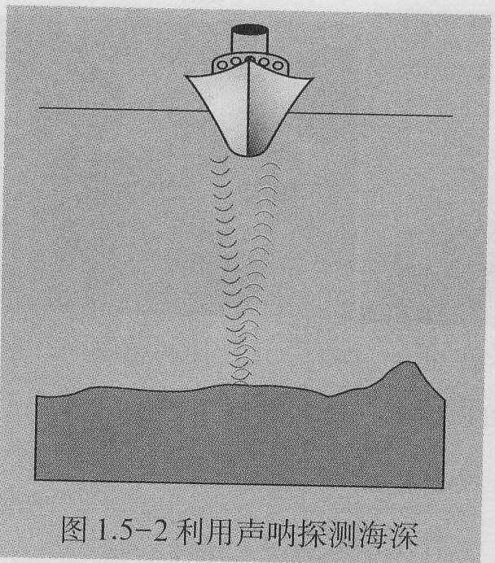
A.用牙齿可以
听到声音
B.声音的音调取决于物体振动的频率
C.这是一个有效减
弱噪声的装置
D.声音可以
发生反射

3.如图，在探究响度与振幅关系的实验中，小明将一端系有乒乓球的细绳栓在横杆上，当鼓槌敲击鼓面时的力度越大时，乒乓球跳动高度越高，该实验中使用乒乓球的目的是（ ▲ ）
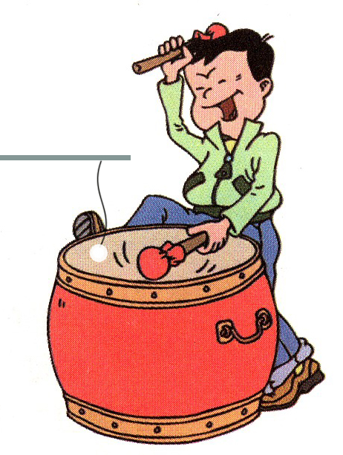
A．研究乒乓球的发声是由于乒乓球的跳动产生
B．研究乒乓球发声的响度与其跳动高度的关系
C．研究乒乓球的跳动高度与敲击鼓面力度大小关系
D．显示鼓面振动幅度
4.下列过程中，属于凝华的是（ ▲ ）
A．初春，冰雪熔化汇成溪流
B．仲夏，从冰箱里面拿出来的饮料罐“出汗”
C．深秋，清晨草地上出现霜
D．严冬，湖水结成冰
5．下列现象中与平面镜成像原理一致的是 （ ▲ ）


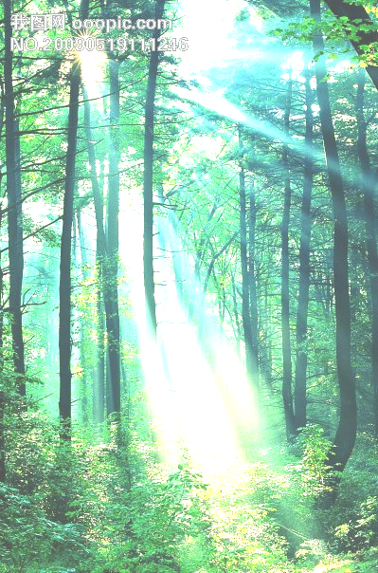
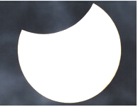

[来源:学科网ZXXK]
A．手影 B．水中倒影 C．月食的形成 D．一束束阳光穿过树林
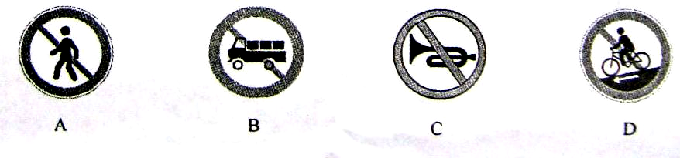
6．近年来，为了控制噪声污染，改善居民的生活环境，有些城市采取了城区禁止汽车鸣笛、道路两边种花植树、高架桥两侧安装隔声板等措施。下图所示的标志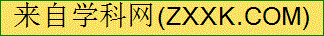中，表示“禁止鸣笛”的是 （ ▲ ）

7．学校劳技兴趣小组的李理同学在给教室里的盆景花喷水时发现喷水壶里的水喷洒在花叶上很快就汽化了，针对如此快的汽化现象，他猜想正确的是 （ ▲ ）
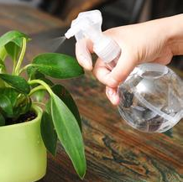
A．喷水壶里的水喷洒在花叶后表面积变大
B．喷出的水雾是水蒸气
C．喷水壶里的水喷洒在花叶后温度变高
D．喷水壶里的水喷洒在花叶后空气流动加快
8．在太阳光下我们能看到红色的花是因为 （ ▲ ）
A．花发出的光是红色的 B．花能反射太阳光中的红色光
C．花发出的光是白色的 D．花能吸收太阳光中的红色光
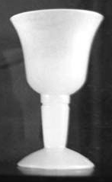
9．我国古代有许多艺术性、科学性较高的饮器.有一种杯子叫“常满杯”，杯中有用上等白玉做成的圆锥体。这种杯子放在某些地方的空气中，白玉圆锥体上就会有水滴产生，过一段时间后杯中就会盛满水，故称常满杯。下列有几种关于此杯的说法，其中错误的是 （ ▲ ）
A.杯中的水是水蒸气在白玉上液化形成的
B.杯中的水是空气在白玉上液化形成的
C.有水滴产生前，白玉温度比周围空气温度低
D.利用杯子在缺少水源的崇山峻岭中可能自动“生”水
10. 在图中，能正确描述铁路铁轨的铸造过程中温度随时间变化的是哪幅图？ （ ▲ ）
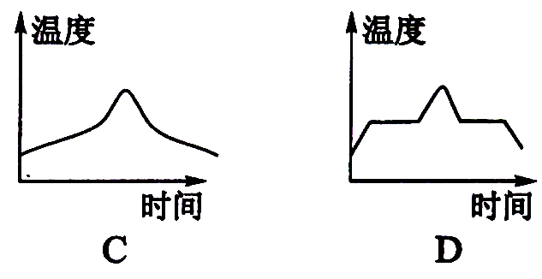
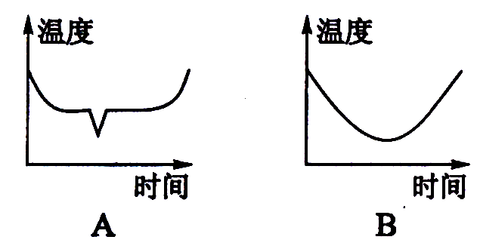

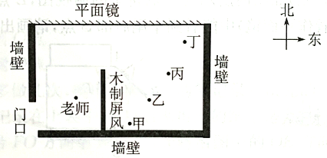
11．如图所示是艺术体操训练房的俯视图，训练房的北墙有一大平面镜，当老师从室外进入到图示位置时，甲、乙、丙、丁四位同学能通过平面镜观察到老师的是（ ▲ ）
A．甲同学 B．乙同学[来源:学。科。网Z。X。X。K]
C．丙同学 D．丁同学
12．下表是部分金属的熔点和沸点：
物质 | 水银 | 金 | 铜 | 纯铁 | 钨
熔点/℃ | －39 | 1064 | 1083 | 1525 | 3410
沸点/℃ | 357 | 2500 | 2360 | 2750 | 5900
如按表判断，下列说法中正确的是（ ▲ ）
A. 金掉入铁水中不会熔化
B. 电灯泡里的灯丝常用钨制成，因为钨的沸点高
C. 在－40℃环境里，水银温度计已不能使用
D. 表中几种金属的沸点都可用水银温度计测得
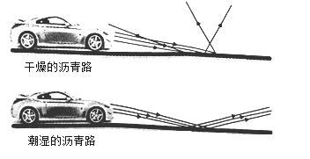
13．如图是晚上汽车在干燥的沥青路面和潮湿的沥青路面上行驶时大灯部分光路简图，在晚上开车时 （ ▲ ）
A．干燥的路面更容易发生光的漫发射
B．干燥的路面发生光的色散
C．对面无车时，驾驶员看潮湿的路面更亮[来源:学科网]
D．照射到干燥路面上的光不遵循光的反射定律

14．小明用一块长方形平面镜对着太阳，然后稍稍转动镜子，就可以将太阳光投射到自家的白墙中央，关于白墙上的光斑，下列说法正确的是 （ ▲ ）[来源:学#科#网]
A．是圆形的，但不是太阳的像 B．是圆形的，它是太阳通过平面镜所成的像
C．是四边形的，不是太阳的像 D．是四边形的，它是太阳所成像的一部分
二、填空题（共10题，每空1分，共30分）
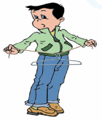
15. 在探究固体能否传声时，小明和同桌在课堂上用衣服架进行实验。在实验中，小明将细绳的两端分别绕在两只手的食指上，同桌用铅笔轻轻敲两次衣服架，衣架发出的声音是衣架
▲ 产生的。小明第一次听声音的方式如图所示，这时听到的声音是通过空气传递的；他第二次听声音则是将手指堵住耳朵，这次小明听到的声音，是通过____▲___传递的，听起来像寺庙中大钟发出的。这个现象说明_____▲____，且效果较好；由此，他理解了用音效较好的手机录一段自己讲话的声音再播放出来后感觉与直接听到的声音____▲____ (相同/不相同)这一现象产生的原因。
16．暑假期间，小林随父母到山区爬山，他向着远处的山崖大喊一声，约2s听到回声，他们距山崖大约____▲___m；若突然下起了雷雨，小林在看到闪电后约5s听到雷声，则小林距雷电产生的地方大约_____▲____m（声速均按340m/s计算）．
17. 发生地震、台风时，常伴随有_▲_ （超声波／次声波）的产生。频率高于 __▲__ Hz的声音叫做超声波。
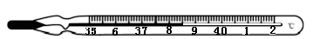
18．常用温度计是根据____▲___性质制成的．如图所示，是一只体温计，使用时，它____▲_ (可以／不可以)离开人体读数．图中是某同学在医院体检时测量体温时的示数，温度计显示该同学体温为___▲___℃。

19.在炎热的暑假里，小华在家写作业，汗流不止，抬头看了挂在墙上的寒暑表，当时室温为36℃，于是她打开电风扇，立刻感到凉快多了，这时她又看了看寒暑表，发现示数_▲__(选填“升高”、“不变”或“降低”)．那么她感到凉快的原因是______▲__________。
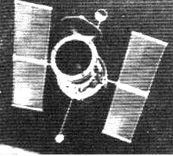
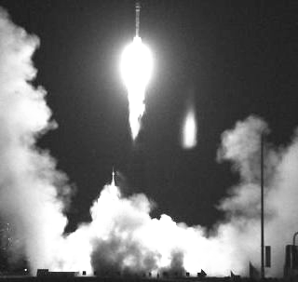
20.2016年10月17日“神舟十一号”飞船成功发射，下面几幅图是当时的一些情景．请你根据图示回答问题：
（1）火箭中的燃料和氧化剂是 ▲ （填“固”、“液”或“气”）态的。它是通过既降温又 ▲ 的方法使气体液化的。我们看见火箭刚点燃时周围大量的“白气”是由于水先 ▲ 后 ▲ 形成的。
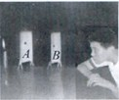
（2）我国自行研制的宇航服的头盔玻璃必须能减弱 ▲ （选填“红外线”或“紫外线”）对眼睛和皮肤的损害。飞船的两侧各设置了一个黑色、宽大的太阳能电池板，它可以将 ▲ 能转化为 ▲ 能。
21. 如图所示，小明想通过A、B两张纸片上的小孔看见烛焰，他应将烛焰、两个小孔和人眼调到____▲___上，这样操作的依据是____▲___．操作过程中他还在B纸片上看到了一个烛焰的像，这个像是____▲___的（选填“正立”或“倒立”）。
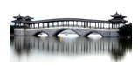
22．宜园风景区被评为国家4A级景区， 如右图，桥下水深为2m，桥上一彩灯距水面3m，则该彩灯的“倒影”距水面 ▲ m；若湖水再上涨0.5m，则该彩灯与其对应的 “倒影”相距 ▲ m。
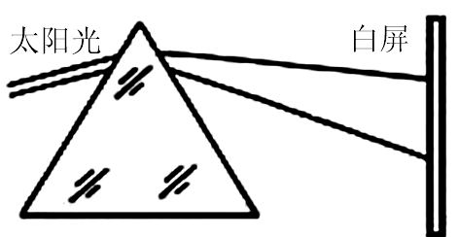
23．如右图所示，一束太阳光通过三梭镜折射后，被分解成七种颜色的光，在白色光屏上形成一条七彩光带，这个现象叫__▲__；三棱镜对太阳光中的紫色光的偏折能力 ▲ （填强或若）。如果在白色光屏前放置一块红色玻璃，我们在白屏上能看到__▲__色光。
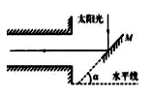
24. 为了把太阳光反射到一座洞口朝向正东方向的水平涵洞中去，小明设计安装了一块能自动调节方向的平面镜M，如图所示，正午时刻，太阳光垂直于水平地面照射，图中表示平面镜方向的那个角度应为α= ▲ ；午后，随着太阳西斜，α应适当 ▲ （选填“增大”或“减小”）

三、解答题（共7题，共42分）
25.（6分）按照下列要求画图：
（1）请在图中作出物体AB在屏上所成的像A'B'。
（2）画出图中入射光线AO的反射光线,并标出反射角的大小。
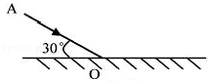
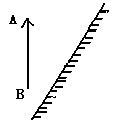
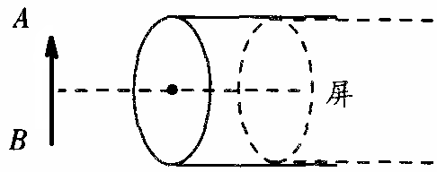
（3）作出图中物体通过平面镜所成的像。

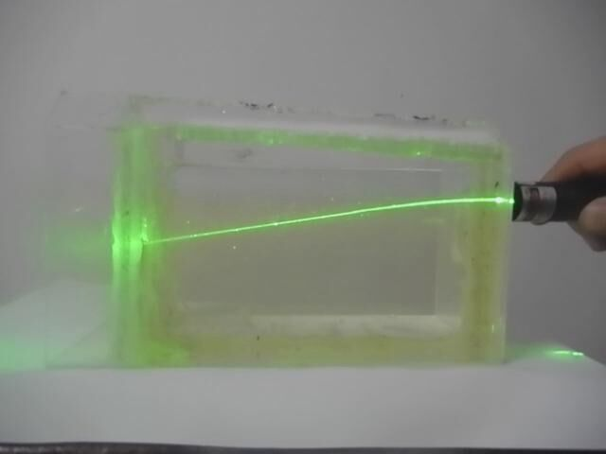
26.（4分）小明探究光的传播时做的一个实验，他在家中的空水缸中倒入水，再在其中倒入了大量的盐，过了几天，他让一束激光射入盐水中，光路如右图所示，图中光线沿____▲____（填直线或曲线）传播，原因可能是____▲____，这说明，光沿直线传播是有条件的，介质应当具有____▲____的特点。实验中，小明为了能清楚的在水中呈现出光路，可以____▲____。

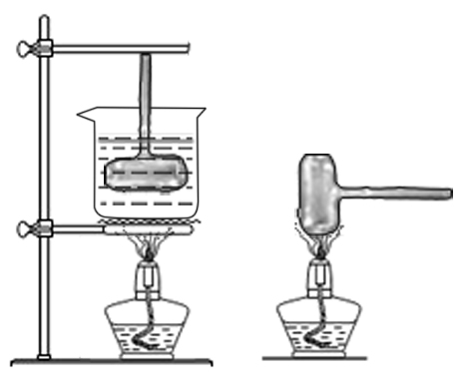
27.（5分）小明在观察“碘锤”中的物态变化之前，查阅资料得知：酒精灯外焰的温度约为800℃．碘的熔点为113.7℃．采用图中的两种方式加热，一会儿后，发现图甲所示实验中，会有大紫色气体出现，这是甲中的碘颗粒因____▲____热（填“吸”或“放”）而____▲____；图乙所示实验中，出现了少量的液态的碘，它是由于固态碘___▲___而产生的。停止加热后，“碘锤”中的碘蒸汽都会发生 ____▲____，成为黑色小颗粒，附着在玻璃壁上，此过程要____▲____ 热（填“吸”或“放”）。
乙
甲

28.（5分）走进气象站，可以看到如图所示的百叶箱，箱内有两支温度计（测量并记录一天中最高气温的温度计和最低气温的温度计）。[来源
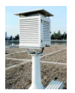
（1）百叶箱的表面涂成白色，是为了 ▲_ （选填“反射”或“吸收”）太阳光，避免阳光照射时，太阳光中的_▲___（选填“红外线”或“紫外线”）对箱内温度的影响。
（2）百叶箱中的温度计的刻度均匀，这说明测温物质在测温范围内温度改变相同时，测温物质 ▲_ 的改变量相同。
（3）测量最低气温的温度计应采用凝固点较 ▲_ 的液体作为测温物质。测量最高气温的温度计应该和 ▲_ （选填“体温计”或“实验室温度计”）的结构是相似的。
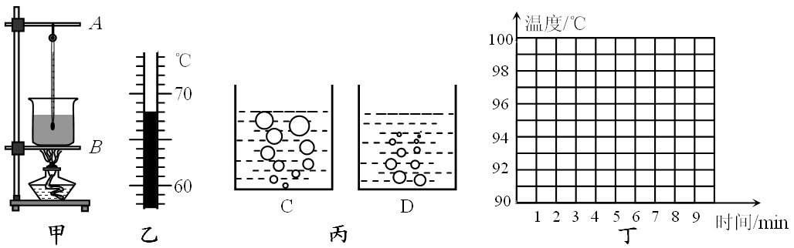
29．（8分）小明利用如图甲所示的实验装置观察水的沸腾

（1）组装器材时，应先固定图甲中的__▲__（选填“A”或“B”）：
（2）安装好实验器材后，小明往烧杯中倒入温度如图乙所示的水，他倒入此温度的水目的是：__▲__。
（3）在水温升高到90℃后，小明每隔1min观察1次温度计的示数，记录在下表中，直至水沸腾，如此持续3min后停止读数；
时间/min | 0 | 1 | 2 | 3 | 4 | 5 | 6 | 7 | 8
温度/℃ | 90 | 92 | 94 | 96 | 98 | 99 | 99 |  | 99
①在第7min小明忘记记录数据，此时的水温应为__▲__℃；
②小明观察到：沸腾时水中气泡的情形为图丙中__▲__图（选填“C”或“D”）；气泡为什么会出现这样的变化呢？答：出现这种变化的主要原因是：__▲__。
③通过这次实验小明知道了水沸腾必须具备一定条件：a__▲__；b__▲__。
④温度不再升高，一定就是沸腾了吗？某同学利用寒假时间在一标准大气压下探究水的沸腾实验时发现了一个奇怪的现象：水温升高到80度时，温度就不再上升了，而且此时水里也没有气泡出现，请问可能是什么原因？答：__▲__。
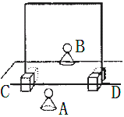
30．(10分)在“探究平面镜成像的特点”实验中，小明用玻璃板、相同的两个棋子A与B、刻度尺、橡皮泥、白纸等器材进行实验，如图所示。
(1)实验时玻璃板应该___▲_______放置在水平桌面上；
(2)该实验选择两个相同棋子的A和B，是为了比较____▲_____关系．
(3)该实验采用透明薄玻璃板代替日常使用的平面镜，能在观察到A棋子
像的同时，也能观察到A棋子的像，从而确定___▲________，此时成
像的清晰度比日常使用的平面镜__▲___(选填“好一些”或“差一些”)．
(4)在实验过程中，小明让玻璃板沿垂直于CD轴方向靠近棋子B，为了完成实验探究，小明应将棋子B___▲_____(选填“远离”或“靠近”)A棋子，同时观察到棋子的像将__▲______(选填“变大”、“不变”或“变小”)；他若将玻璃板沿CD轴方向水平向右移动，则他将观察到镜中A的像___▲____(选填“向右”、“向左”或“不”)移动．[来源:学科网ZXXK]
(5)在寻找棋子A的像的位置时，眼睛应在棋子__▲____(选填“A”或“B”)这一侧观察,移动玻璃板后面的棋子B，使它与棋子A在玻璃板中所成的像重合,以此来确定棋子A成像的位置．这里所采用的研究方法是____▲_____。(选填“控制变量法”或“等效替代法”)
(6)“潜望镜”是平面镜的重要应用之一，小明认为潜望镜所成的像与物左右相反，试为他选择一个合理，简便的试验方案__▲____(选填序号)
①绘制光路图来分析
②用潜望镜观察一同学，让他挥动右手，判断像中是哪只手挥动。
31．(4分)如图甲所示是探究“光的反射规律”的实验装置．小明同学将平面镜M平放在水平桌面上，白色硬纸板垂直立在平镜面上．
(1)小宇让一束光贴着纸板沿AO方向射向镜面，反射光沿OB方向射出，测出反射角和入射角大小．改变光的入射角度，多次重复上述实验步骤．
①上述实验探究得到的规律是__▲_____(选填字母)．
A．光沿直线传播 B．反射角等于入射角 C．平面镜成像的特点
②白色硬纸板在实验中的作用是____▲______(写出一条即可)．
(2)实验过程中若将纸板倾斜，如图乙所示，让光仍贴着纸板沿AO方向射向镜面，他不能在纸板B上看到反射光线，此时，反射光线___▲____(填“存在”或“不存在”)；若存在，请你用另一种方式将它显示出来；若不存在，请说明理由。_________▲_____________．[来源:Z#xx#k.Com]
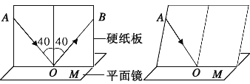

甲 乙
2017-2018学年度周铁学区联盟第一学期期中考试
物理答题卷 （2017.11）
- 选择题（共14小题，每题2分，共28分）
1 | 2 | 3 | 4 | 5 | 6 | 7 | 8 | 9 | 10 | 11 | 12 | 13 | 14

二、填空题（共10题，每空1分，共30分）
15．__________ __________ __________
16．______ _ _______________ 17．________ ______ _____
18．____ ______ 19．__ ___ _
20．(1) ____ __ ___________ ________ ____ ____
(2)_________ _________ ___________
21．__________ _________ __________
22．________ _______ 23．______ _______
24．__________ __________
三、解答题（共7题，共42分）
25.（6分）按要求画图：

26.（4分）
27.（5分）
28.（5分）（1） （2）
（3）
29．（8分）（1） （2）
（3）① ②
③a b
④
30．(10分)（1） （2）
（3）
（4）
（5） （6）
31．(4分)（1）① ②
（2） [来源:学科网]

2017-2018学年度周铁学区联盟第一学期期中考试
物理 答案 （2017.11）
- 选择题（共14小题，每题2分，共28分）
1 | 2 | 3 | 4 | 5 | 6 | 7 | 8 | 9 | 10 | 11 | 12 | 13 | 14
C | C | D | C | B | C | A | B | B | D | D | C | A | C

二、填空题（共10题，每空1分，共30分）
15．____振动_ ____细绳____ __固体能传声 不相同
16．____340 _ ______1700_____ 17．____次声波_ _20000____
18．_液体热胀冷缩_ 可以 38.5 19．_ 不变_ 汗水蒸发吸热
20．(1) ____液 _ _____加压 ___汽化 ___液化_
(2)___紫外线 ___太阳 _____电
21．_同一直线 __光的直线传播 ___倒立__
22．___3 ___5 23．__光的色散 ___强 红
24．__45° ____减小_
三、解答题（共7题，共42分）
25.（6分）按要求画图：（略）

26.（4分） 曲线 介质不均匀 均匀 盐水中加牛奶
27.（5分） 吸 升华 熔化 凝华 放
28.（5分）（1） 反射 红外线 （2） 体积
（3） 低 温度计
29．（8分）（1） B （2） 缩短加热时间
（3）① 99 ② C 水汽化成水蒸气，使气泡变大
③a 达到沸点 b 持续吸热
④ 水在吸热时，也在放热
30．(10分)（1） 垂直 （2） 像与物大小
（3） 像的位置 差一些
（4） 远离 不变 不
（5） A 等效替代法 （6） ②
31．(4分)（1）① B ② 显示光的传播路径 （合理即可）
（2） 存在 在空气中喷水雾 （合理即可）

